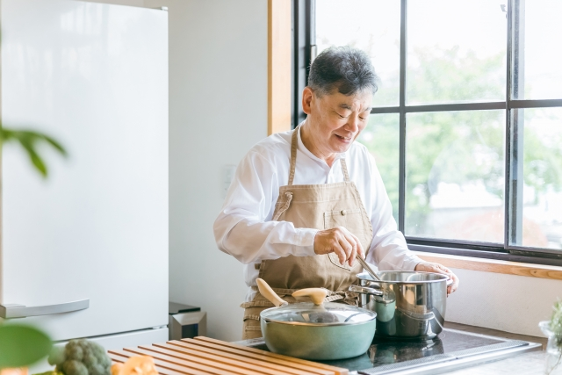

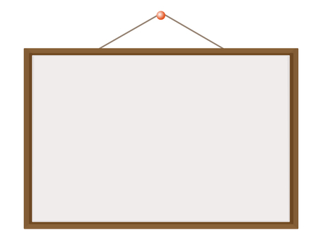

【申込み・問合せ】

**【10月】**

　・バターチキンカレーと手作りナン

ほか1品

**【11月】**

　・焼き舞茸ごはんと秋の和食

※単発受講希望の方はご相談ください

**10/11・11/8**

**（土曜・全2回）**

**10：00～12：00**

市之倉公民館

多治見市市之倉町8-138　　☎ 22-3776

◆講　 師：洞谷 多美江　先生　　　　　　　　　　　◆対象定員：男性15名

◆受講料：4，0００円（2回分・材料費含む） 　　◆持ち物：エプロン・三角巾・ふきん

初心者も歓迎！おいしく作れるコツを伝授します。

作った料理(二人分）はお持ち帰りいただきご家族の食卓へどうぞ。

料理教室

男の

男子厨房に入る！